土地估价报告

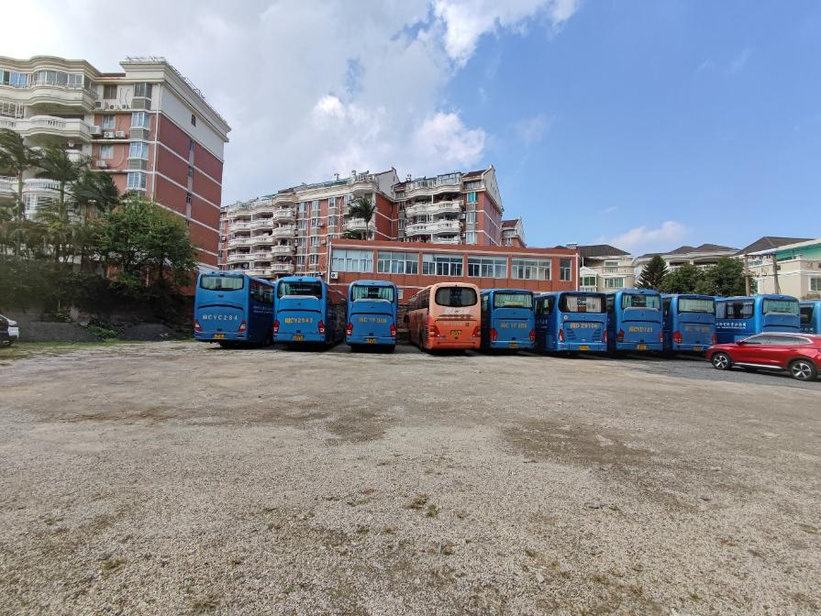

项目名称：泉州市中级人民法院拟进行司法处置涉及的泉州市丰泽区新华北路东侧，城西环路北侧一宗国有出让商住用地使用权市场价值评估
受托估价单位：福建宁朗资产评估房地产估价有限公司
土地估价报告编号：福建宁朗估字[2022]第Z126号
提交估价报告日期：二〇二二年三月十五日
土地估价报告

第一部分 摘 要
一、估价项目名称
泉州市中级人民法院拟进行司法处置涉及的泉州市丰泽区新华北路东侧，城西环路北侧一宗国有出让商住用地使用权市场价值评估
二、委托估价方
委托单位：泉州市中级人民法院
住 所：泉州市丰泽区丰海路2号
三、估价目的
因拟确定财产处置参考价，评估土地使用权市场价值，本机构受泉州市中级人民法院的委托，根据《城镇土地估价规程》等，对位于泉州市丰泽区新华北路东侧，城西环路北侧一宗国有出让商住用地土地使用权市场价值进行评估，为人民法院确定财产处置参考价提供参考依据。
四、估价期日
2022年3月7日（现场勘查日）
五、估价日期
2022年3月7日至2022年3月15日
六、地价定义
根据本次估价的目的和估价对象的特点，我们对本项估价中的土地使用权价格定义如下：
1．土地用途：估价对象批准用途为商住用地，现状为空地，本次评估根据批准用途设定用途为批发零售用地（可分割）、住宅用地。
2．土地开发程度：实际开发程度为红线外“五通”（即通路、通上水、通下水、通电、通讯），宗地红线内平整，本次评估根据估价目的及谨慎原则，设定土地开发程度为红线外“五通”及红线内土地平整。
3．土地使用权类型：出让。
4．土地使用剩余年限：至估价期日，土地剩余使用年限为商服23.9年、住宅53.9年。
5．规划利用条件：根据委托方提供的《关于下达2005-18号拍卖地块规划设计条件的通知》（泉规[2005]719号），容积率为1.4以下，本次估价针对估价目的，根据规划利用条件，设定估价对象容积率1.4。
6．价格类型：本报告出具的价格类型为土地使用权市场价值。
综上所述，本次评估的地价内涵是指在公开市场条件下，在估价期日2022年3月7日，设定估价对象用途为批发零售用地（可分割）、住宅用地，土地开发程度设定为红线外“五通”及红线内土地平整，至估价期日，土地剩余使用年限为商服23.9年、住宅53.9年；设定估价对象容积率1.4，满足以上条件的国有出让土地使用权市场价格。
七、 估价结果
经估价人员现场察勘和对当地市场分析，按照地价评估的基本原则和估价程序，选择合适的土地评估方法，评估得到估价对象在估价设定规划条件及开发程度条件下、估价期日为2022年3月7日的估价结果：
土地使用权面积2253.7平方米
土地使用权价值总额：3230万元
大写金额：叁仟贰佰叁拾万元整
地面单价：14334元/平方米
楼面单价：10239元/平方米
预计估价对象处置时原所有人需缴交印花税、增值税、土地增值税等合计：328万元
扣除相关税费后净值：2902万元
大写金额：贰仟玖佰零贰万元整
提示说明：上述估价结果中不包含估价对象原有的担保物权和其他法定优先受偿款，也不包括原有的租赁权和用益物权。
宗地具体估价结果详见《土地估价结果一览表》（附表1-1）。
八、土地估价师签字
土地估价师姓名 | 土地估价师资格证书号 | 签字
杨志杰 | 2016350022
吴萍瑜 | 2017350056
汪君程 | 2012350029
九、土地估价机构
估价机构法定代表人签字：

福建宁朗资产评估房地产估价有限公司（公章）
二〇二二年三月十五日

表1-1 土地估价结果一览表
估价机构：福建宁朗资产评估房地产估价有限公司（公章） 估价报告编号：福建宁朗估字[2022]第Z126号
估价期日：2022年3月7日 估价期日的土地使用权性质：出让商住用地
估价目的：为委托人拟确定财产处置参考价提供价值参考依据而评估土地市场价值
估价期日的土地使用者 | 宗地编号 | 宗地名称 | 国有土地使用证证号 | 估价期日的  用途 |  |  | 用地容积率 |  |  | 估价期日实际土地开发程度 | 估价设定土地开发程度 | 剩余土地使用年限(年) | 面积(㎡) | 单位地面地价  (元/㎡) | 单位楼面地价  (元/㎡) | 总地价(万元) | 备注
 |  |  |  | 批准 | 实际 | 设定 | 批准 | 实际 | 设定
泉州市富翔房地产开发有限公司 | / | 泉州市丰泽区新华北路东侧，城西环路北侧一宗国有出让商住用地 | 泉国用（2008）第200189号 | 商住用地 | 空地 | 批发零售用地（可分割）、住宅用地 | 1.4以下 | 0 | 1.4 | 红线外“五通”宗地红线内平整 | 红线外“五通”红线内土地平整 | 商服23.9年、住宅53.9年 | 2253.7 | / | / | /
土地使用权价值 |  |  |  |  |  |  |  |  |  |  |  |  |  | 14334 | 10239 | 3230
需扣除的相关税费（包含印花税、增值税、土地增值税等） |  |  |  |  |  |  |  |  |  |  |  |  |  | / | / | 328
扣除相关税费后净值 |  |  |  |  |  |  |  |  |  |  |  |  |  | / | / | 2902
一、上述土地估价结果的限定条件
1. 土地权利限制：根据估价目的，本次假定该项目用地无租赁、抵押、担保等他项权利以及诉讼纠纷。
2. 基础设施条件：至估价期日，实际开发程度为红线外“五通”（通路、通上水、通下水、通电、通讯），宗地红线内平整；本次评估根据估价目的及委托估价方要求，设定土地开发程度为红线外“五通”及红线内土地平整。
3. 规划限制条件：
根据委托估价方提供的《关于下达2005-18号拍卖地块规划设计条件的通知》（泉规[2005]719号），估价对象所建地上建筑物规划最大建筑高度19米（建筑檐口高度），建筑层数6层以下，容积率1.4以下，建筑密度30%以下，绿地率25%以上，建筑间距1：1H，停车场（库）按小汽车0.75车位/户和自行车2车位/户以上标准配置。
4. 影响土地价格的其他限定条件：估价人员现场实勘，待估宗地四周不通路；根据委托估价方提供的《关于下达2005-18号拍卖地块规划设计条件的通知》（泉规[2005]719号）,待估宗地的“主出入口位置为：设置在用地南侧，通过泉州商业运输公司宿舍楼底层架空通道出入”。本次评估根据该规划设计条件，未考虑待估宗地的通行权价格影响因素。
二、其他需要说明的事项
1.本报告估价结果是在满足地价定义所设定条件下的土地使用权市场价格，若待估宗地的土地利用方式、估价期日、土地开发状况、土地使用年限、土地面积等影响地价的因素发生变化，该评估价格应作相应调整；
2.评估报告有效期为2022年3月15日至2023年3月14日；
3.受托估价方与委托估价方没有利害关系；
4.本报告由福建宁朗资产评估房地产估价有限公司负责解释；
5.未经评估单位书面同意，本估价报告的全部或部分内容不得适用于公开的文件、通告或报告中，也不得以任何形式公开发表。本评估报告对任何第三者不承担责任。

估价机构：福建宁朗资产评估房地产估价有限公司（公章）
二〇二二年三月十五日

第二部分 估价对象界定
一、委托估价方
委托单位：泉州市中级人民法院
住 所：泉州市丰泽区丰海路2号
二、估价对象
此次估价对象为泉州市丰泽区新华北路东侧，城西环路北侧一宗商住用地，用地面积为2253.7平方米，估价对象的面积、土地使用权人、批准用途、设定用途等见表2-1。
表2-1 估价对象基本情况表
宗地  名称 | 宗地位置 | 土地面积（㎡） | 土地使用权人 | 批准用途 | 设定用途
/ | 泉州市丰泽区新华北路东侧，城西环路北侧 | 2253.7 | 泉州市富翔房地产开发有限公司 | 商住用地 | 批发零售用地（可分割）、住宅用地
三、估价对象概况
1、土地登记状况
估价对象产权来源于2008年6月29日取得泉州市人民政府核发的《国有土地使用证》[泉国用（2008）第200189号]、用地性质为商住用地，估价对象的土地权属性质、地理位置、土地用途、四至、面积、土地级别、编号、国有土地使用证证号、登记时间、地籍图号、宗地号见表2-2。
表2-2 估价对象土地登记状况表
宗地编号 | 证载土地使用权人 | 坐落 | 土地用途 | 四至 |  |  |  | 土地面积（㎡） | 土地级别 | 土地权属性质 |  | 备注
 |  |  |  | 东 | 南 | 西 | 北
/ | 泉州市富翔房地产开发有限公司 | 泉州市丰泽区新华北路东侧，城西环路北侧 | 商住用地 | 东至泉州中旅运输车队、西至中国银行泉州分行宿舍区、南至泉州商业运输公司宿舍楼、北至三远花园 |  |  |  | 2253.7 | 泉州市住宅一级、商服三级 | 出让
土地登记证书号 |  |  | 国有土地使用证证号 |  |  |  |  | 登记时间 | 地号 |  | 图号
No.012953234 S |  |  | 泉国用（2008）第200189号 |  |  |  |  | 2008年6月29日 | / |  | /
土地使用权终止日期 |  |  | 2046年1月6日、2076年1月6日
2、土地权利状况
2.1估价对象的土地所有权属于国家所有，土地使用权人为泉州市富翔房地产开发有限公司，该地块系泉州市富翔房地产开发有限公司以国有出让方式合法取得；
2.2泉州市富翔房地产开发有限公司于2008年6月29日取得泉国用（2008）第200189号《国有土地使用证》；
2.3批准土地用途为商住用地，现状为空地；
2.4土地批准使用年限为商服40年、住宅70年，至估价期日，估价对象已使用约16.1年，剩余使用年限约为商服23.9年、住宅53.9年；
2.5根据估价目的，本次假定该项目用地无租赁、抵押、担保等他项权利以及诉讼纠纷。
3、土地利用状况
至估价期日，估价对象用地面积为2253.7平方米，估价对象实际开发程度为红线外“五通”（通路、通上水、通下水、通电、通讯），宗地红线内平整（实际容积率0）。根据委托方要求，我们设定估价对象具备宗地红线外“五通”、红线内土地平整。
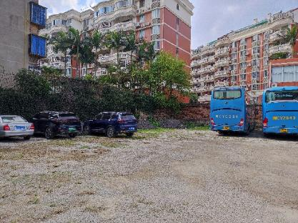
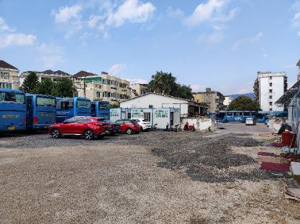
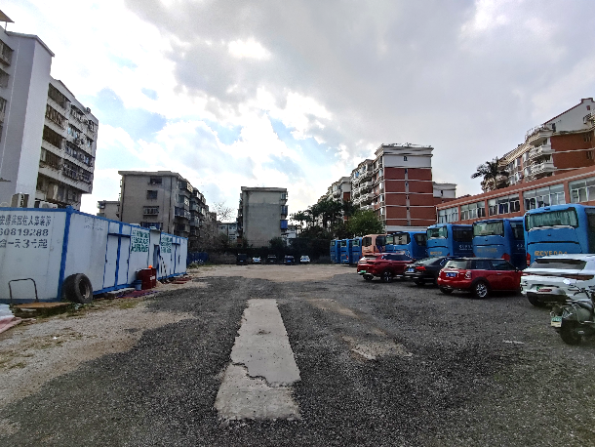
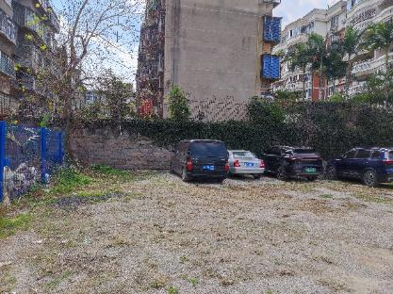
3.1根据委托估价方提供的《关于下达2005-18号拍卖地块规划设计条件的通知》（泉规[2005]719号），估价对象的主要利用方式如下：
估价对象规划最大建筑高度19米（建筑檐口高度），建筑层数6层以下，容积率1.4以下，建筑密度30%以下，绿地率25%以上，建筑间距1：1H，停车场（库）按小汽车0.75车位/户和自行车2车位/户以上标准配置。
至估价期日，待估宗地红线内平整、尚未基建，经估价人员调查了解，估价对象可能存在未能按时开工建设的原因，故无法判断估价对象是否存在闲置问题。提请委托方及相关各方关注其开工情况及其后续工程建设情况。
四、影响地价的因素说明
1、一般因素
1.1、城市资源状况
1.1.1、地理位置
泉州市地处福建省东南部，台湾海峡西岸，东经117。25，～119。05，北纬24。30，～25。56，东西宽153公里，南北长157公里。北与福州、莆田市接壤，南与厦门市相连，西与漳州、三明市毗邻，东与台湾省隔水相望，离台湾岛最近处仅97海里。
1.1.2、行政区划
现辖鲤城区、丰泽区、洛江区、泉港区、晋江市、石狮市、南安市、惠安县、安溪县、永春县、德化县及泉州经济技术开发区以及清濛开发区管委会，面积11015平方公里，人口786万。
1.1.3、自然地理
泉州市依山面海，境内山峦起伏，丘陵、河谷、盆地错落其间，海拔千米以上大山有455座，主要分布在德化、永春、安溪和南安的部分山区。戴云山脉从东北部向西南延伸，主峰海拔1856米，在德化县境内，有“闽中屋脊”之称。境内地势西北高而东南低，由中山、低山向沿海丘陵、盆地平原过渡。泉州海岸线曲折蜿蜓，大部分为基岩海岸，总长度541公里，海岛海岸线长度117公里。有湄州湾、泉州湾、深沪湾、围头湾四个港湾及肖厝、崇武、后渚、梅林、石井等14个港口。土地面积11015平方公里。
泉州属亚热带海洋性季风气候，年平均气温19.5℃～21℃，终年温暖湿润，四季如春，古诗称泉州“四季有花常见雨，一冬无雪却闻雷”，故泉州有“温陵”雅称。
1.2城市建设状况
2020年年末环湾建成区面积达235平方公里，比上年末增加5平方公里。其中，中心市区建成区面积达159.41平方公里，比上年末增加2.35平方公里。中心市区建成区新增园林绿地33.9公顷，总绿地面积达9148.48公顷，绿化覆盖面积9810.66公顷，绿化覆盖率为43.4%，人均公园绿地面积为14.87平方米。
2020年全年全市自来水供水总量48320万立方米，其中居民家庭自来水用水量16042万立方米，家庭自来水用户114.99万户。全年共铺装天然气管道188公里，年末天然气管道累计达4259公里；天然气用户数49.62万户。全年全市城市生活垃圾无害化处理率100%，城市污水处理率95.29%。
2020年全年全市各城市、县城环境空气质量均达到国家二级标准，其中市区空气质量优良天数共357天，占总天数的97.5%。13个县级以上饮用水水源地Ⅲ类水质达标率保持100%。主要流域14个国、省控断面Ⅰ类-Ⅲ类水质比例100%，晋江流域13个国、省控断面Ⅰ类-Ⅱ类水质比例46.2%，58个小流域监测断面Ⅰ类-Ⅲ类水质比例93.1%。36个近岸海域国、省控站位一、二类水质比例91.7%。全年农村饮水安全受益人口10.85万人。
泉州市本级和10个县（市、区）先后建成国家生态市、县、区并获命名；德化县、永春县、鲤城区、安溪县获评国家生态文明建设示范县（区）。永春县还获得“绿水青山就是金山银山”实践创新基地。全市已建成111个国家级生态乡镇、1659个市级以上生态村。
全市拥有省级以上林业自然保护区4个，其中国家级自然保护区1个；林业自然保护区面积（含保护小区）4.30万公顷，占国土面积的3.4%。另有福建深沪湾海底古森林遗迹国家级自然保护区，面积31平方公里。全市拥有森林公园23个，其中国家级1个、省级22个，森林公园总面积2.35万公顷，占国土面积的2.1%。全市森林面积64.55万公顷，森林覆盖率58.7%，活立木总蓄积量4738.8万立方米，森林蓄积量4380.6万立方米。
1.3不动产制度与不动产市场状况
1.3.1土地一级市场分析。据不完全统计，2021年大泉州各区、各县市土地市场成交住宅、商业、金融类用地共88宗，成交土地面积达368.87万㎡，成交金额约为318.82亿元。住宅用地共计成交面积约为94万㎡，环比2020年82万㎡上涨15%。2021年1-12月泉州土地成交数量环比下跌4.55%，成交面积环比下跌2.75%，成交金额环比上涨16.84%。
2021年，泉州土拍市场可以说是虎头蛇尾。上半年，泉州土拍市场一片火热，溢价率破百、高价地块频出。一级市场的情绪也往往影响着二级市场的走向，2021年伊始水墨芳华54%溢价率超预期成交，打响了土拍第一枪，随后台商区S2020-22住宅用地更是将溢价率推高到了121%，上半年“高溢价”及“新地王”频出，开发商的激进也带动了二级市场的火热。但随着7月份泉州被纳入重点监测名单后市场也随之遇冷，下半年以来土地市场热度“急转直下”，台商S2020-22地块和S2020-21地块两地块标的相近但在上下半年所呈现的结果却大相径庭，前者超20家著名房企参拍,后者仅3家房企参拍以3%溢价率寥寥收场成交，国企兜底、终止交易、流拍现象频出。核心原因是“三道红线”对开发商资金端管控骤然收紧，“高周转”不再，降负债、保现金流成了房企运营的核心方针。也再次验证了2021年泉州楼市上热下冷的分裂形态。
1.3.2市场销售量分析。2021年，大泉州商品住宅成交64144套，面积763.39万㎡，同比上涨2.9%，成交均价10088元/㎡，同比下跌2%，总成交金额770.09亿元。2021年大泉州楼市高开低走，上半年市场热度高位，楼市需求旺盛，房企土地竞争激烈，高溢价地块频出，下半年大环境下滑，成交持续走低，楼市阳春不在，房企拿地较为谨慎，国企兜底逐渐成为主力。①泉州市区：市场由热转冷，上半年一二级市场供不应求，楼市持续高位，下半年受全国大环境降温影响，叠加核心区供应受限，成交下行，项目成交流速放缓，双阳台商板块逐渐成为主力；②晋江市调控收紧，刚需、摇号等政策频出，核心主城区市场供不应求，环主城价值渐出，流速加快，乡镇板块项目中低位运行；③石狮受建发、百德等红盘入市影响，市场上行，项目流速加快，楼市库存不断减少，市场竞争缓解；④南安楼市分化依旧显著，市中心、官桥水头石井热销项目表现卓越，其他区域项目成交低位运行；⑤安溪板块分化明显，核心区域市场供应不求，城东项目首开和加推入市，客户置业积极性持续高涨；其他板块整体走量较低，成交低位运行。
1.4土地产业政策
1.4.1国家土地产业政策
2012年5月22日国土资源部第1次部务会议修订通过，2012年6月1日颁布中华人民共和国国土资源部令第53号《闲置土地处置办法》，自2012年7月1日起施行。该办法提出了调查与认定、处置与利用、预防与监管、法律责任等实施细则，为了更有效处置和充分利用闲置土地，规范土地市场行为，促进节约集约用地。
中华人民共和国国土资源部第61号令，发布《节约集约利用土地规定》。这是我国首部专门就土地节约集约利用进行规范和引导的部门规章，共九章38条，自2014年9月1日起实施。针对当前土地管理面临的新形势，充分借鉴和吸收地方成功经验，对土地节约集约利用的制度进行了归纳和提升。
2014年9月12日，国务院发布了《关于推进土地节约集约利用的指导意见》指出土地节约集约利用是生态文明建设的根本之策，是新型城镇化的战略选择。党中央、国务院高度重视土地节约集约利用，针对我国经济发展进入新常态，处于经济增长换挡期、结构调整阵痛期、前期刺激政策消化期“三期叠加”的阶段特征，对大力推进节约集约用地提出了新要求。近年来，各地采取措施推进土地节约集约利用，取得了积极进展，但是，土地粗放利用状况没有根本改变，建设用地低效闲置现象仍较普遍。为了深入贯彻落实党中央、国务院的决策部署，切实解决土地粗放利用和浪费问题，以土地利用方式转变促进经济发展方式转变，推动生态文明建设和新型城镇化，提出了严格用地规模管控、优化开发利用格局、健全用地控制标准、发挥市场机制作用、实施综合整治利用、推动科技示范引领、加强评价监管宣传等指导意见。
1.4.2当地土地产业政策
2021年1月27日，泉州市政府发布了《泉州市人民政府关于进一步规范中心市区建设项目土地规划审批工作的意见》（泉政文[2021]5号）， 为进一步规范我市中心市区（鲤城区、丰泽区、泉州开发区）建设工程土地规划审批工作，维护土地规划管理的严肃性，促进城市建设健康有序发展。
意见强调，严明土地出让前置条件，加强土地出让合同履行监管。（一）科学拟定建设用地规划条件。中心市区建设项目经市用地联席会议研究确定后，市资源规划局要严格依据经批准的控制性详细规划和城市设计，结合重要地段、重要廊道、重要节点等城市风貌管控要求，以及拟出让地块前期策划研究成果，做实做细规划管控指标要求，科学拟订土地出让前的规划条件；（二）从严管控城市商业空间载体。中心市区范围内沿城市快速路、主干路两侧不再批准设置沿街小开间的商铺，新出让的土地原则上按照不可分割的集中商业进行配建，确需分割的应在规划条件、土地出让方案和土地出让合同中进行明确，且最小分割面积不小于300平方米；（三）严格规范建设工程分期建设。对于同一土地出让地块包含住宅、办公、商业、酒店等多种功能，除重大项目经批准分期建设外，住宅应与办公、商业、酒店等同时同步建设；重大项目经批准分期建设的，最后一期建设必须包含住宅功能，单独先行建设住宅的不得办理预售手续，资源规划部门应在土地出让公告中明确约定并写入土地出让合同；（四）从严执行工业（物流仓储）用地规划条件要求。中心市区范围内生产性厂房、物流仓储建筑原则上控制在6层以下，层高不超过5米，经产业主管部门组织专家认定属于特殊工艺流程需要的工业建设可以超过5米，超过8米的加倍计算容积率，并不得擅自违规加建夹层。工业用地内的行政办公及生活配套用房占地面积应严格控制在7%以内、建筑面积不超过20%；（五）严格执行土地“净地”出让。鲤城区、丰泽区人民政府作为中心市区土地房屋征收实施主体，必须确保征收（征迁）安置补偿落实到位、没有法律经济纠纷方可申请土地储备和出让。市资源规划局拟出让地块必须达到土地权利清晰、征收（征迁）安置补偿落实到位、没有法律经济纠纷、规划条件明确、具备动工开发基本条件的“净地”，不具备“净地”条件的宗地，不得以会议纪要或书面承诺为由，先行组织出让；（六）完善土地出让合同条款。市资源规划局在土地出让合同示范文本的基础上，要进一步细化土地出让价款缴纳、开竣工约定、是否允许分割销售、总部办公或商业项目不得建设含有住宅功能的用房（比如酒店式公寓、SOHO、“商墅”）等条款，补充完善未按时支付出让价款、未按时开竣工、土地闲置、未按批准用途使用土地、未达到合同约定投资标准、未达到合同约定配套建设要求等违约责任条款，提高土地出让合同的约束力；（七）严格控制规划条件变更。规划条件一经下达，必须严格执行，非法定原因一律不得进行调整。土地出让后，建设单位尚未实际投入建设（因政府原因造成建设单位未能投入建设的除外），申请调整强制性、限制性控制指标的，一律不予批准；（八）加强出让用地开竣工管理。严格执行土地出让合同的开竣工约定，市资源规划局在签订土地出让合同后，应同步抄告区级自然资源部门，并落实到基层单位，结合日常监管工作对建设工程开竣工情况进行核查。对建设工程未按时开竣工的，区级自然资源部门应在土地开竣工期限届满前90日内报告市资源规划局，市资源规划局应在土地开竣工期限届满前60日内发出书面催促提醒，并列入重点监测对象。土地使用权人需要延期的，应在开竣工期限届满前30日内向市资源规划局提出申请，市资源规划局应区分政府原因或企业原因进行处理，因政府原因经区级政府确认后，结合实际批准延长开竣工期限；因企业自身原因导致土地不能按期开工或竣工，且不属闲置土地的，经研究原则上允许批准延长一次开竣工期限，最长不超过一年。违反土地出让合同开竣工约定的，应按约定追究违约责任；属于闲置土地的，按闲置土地进行认定处置。
1.5城市规划与发展目标
“十四五”时期经济社会发展主要目标是：经济总量继续保持全省领先，产业集群竞争力走在全国前列，环湾中心城市聚核成型，高水平开放格局基本形成，人民生活品质稳步提高。一是坚持以高质量发展超越为主题，建设现代产业体系。力争到2025年，地区生产总值达1.5万亿元左右，工业总产值突破3万亿元、第三产业增加值占GDP比重超42%。深化供给侧结构性改革，培优做强纺织鞋服、石油化工、建材家居、机械装备、电子信息、健康食品等主导产业，发展壮大新材料、新能源、生物医药等战略性新兴产业。加快数字泉州建设，培育数字经济产业集群。二是坚持以“晋江经验”为引领，系统推进改革创新。深化民营经济、财税金融、国资国企、要素配置等重点领域改革，打造市场化、法治化、便利化、国际化营商环境。坚持把科技创新作为第一动力源，实施人才强市、创新驱动发展战略，加快国家自主创新示范区建设，力争高新技术企业突破2300家、研发经费支出年均增长20%以上。三是坚持以内循环为主体，促进内外循环良性互动。发挥民生消费品制造业优势，培育“专精特新”产品，发展大市场、大会展、大物流、大旅游，提升“泉州造”市场话语权和占有率，建设全球集采中心和双循环战略支点城市。抢抓国家“一带一路”发展机遇，打造海丝综合交通、经贸合作、华人华侨民心相通、海丝城市交流合作重要门户。持续做好“通”“惠”“情”三篇文章，加快建设台胞台企登陆第一家园。四是坚持以环湾向湾为方向，推动跨江跨域发展。对接落实全省“两极两带三轴六湾区”战略格局，站位全省三大中心城市，下决心推进行政区划调整，高标准推进“跨江发展”，集中力量跨晋江联动两岸、跨洛阳江梯次开发，力争到2025年，中心城区建成区面积达255平方公里，全市城镇化率达72%。全面融入闽西南协同发展区，高起点推进“跨域融合”，打造南翼科技创新高地、北翼新型重化基地，在厦漳泉都市圈中发挥工商业中心、闽南文化传承创新中心的作用。加快推进以人为核心的新型城镇化，建设韧性城市。五是坚持以提高收入为重点，扎实推动共同富裕。实施城镇职工、农民、高级人才、困难群众“四大群体增收计划”。坚持农业农村优先发展，加快推进乡村全面振兴。着眼“幼有善育、学有优教、病有良医、老有颐养、住有宜居”，健全多层次社会保障体系。同步推进文化事业繁荣和文化产业发展，建设文化强市。完善生态文明领域统筹协调机制，构建人与自然和谐共生的美丽泉州。
1.6城市经济发展状况
2021年，面对复杂严峻的国际国内环境和本土区域疫情散发等多重考验，泉州全市上下创新发展“晋江经验”，坚决贯彻落实中央“六稳”“六保”和省委省政府“五促一保一防一控”要求，坚持稳中求进工作总基调，科学统筹推进常态化疫情防控和经济社会发展，开展“抓项目、促发展”系列行动，乘时乘势“泉州：宋元中国的世界海洋商贸中心”被批准作为文化遗产列入《世界遗产名录》，经济稳定复苏、稳中有进、稳中提质，产业结构继续优化，新动能加快培育，市场需求逐步回暖，人民群众获得感不断增强，实现“十四五”良好开局。
根据地区生产总值统一核算结果，2021年，泉州全市实现地区生产总值11304.17亿元，按不变价格计算，比上年增长8.1%。分产业看，第一产业增加值232.77亿元，增长3.3%；第二产业增加值6436.24亿元，增长7.3%；第三产业增加值4635.16亿元，增长9.4%。具体特点表现为：
①农业生产再创新高，生猪产能快速释放；
②工业大盘稳中有进，民营经济贡献突出；
③商贸市场有效恢复，服务产业加快培育；
④投资信心逐步提振，民间投资活力释放；
⑤消费市场规模扩大，网络消费超常增长；
⑥对外贸易连创新高，市场份额持续拓展；
⑦城乡收入差距缩小，市场物价保持稳定；
⑧财政收支增速领先，金融市场运行稳健。
总的来看，2021年泉州全市经济持续稳定恢复，经济总体运行在合理区间，大部分主要经济指标超过年度预期目标，构建新发展格局迈出新步伐，高质量发展取得新成效。下阶段，要坚持以习近平新时代中国特色社会主义思想为指导，全面贯彻落实党的十九大和十九届历次全会精神，认真贯彻中央、省、市经济工作会议精神，坚持稳中求进工作总基调，科学统筹疫情防控和经济社会发展，继续做好“六稳”“六保”工作，全方位推进高质量发展超越，奋力建设海丝名城、智造强市、品质泉州，以优异的成绩迎接党的二十大胜利召开。
2、区域因素
2.1区域概况
丰泽区地处泉州市区中心区域，晋江下游北岸、洛阳江下游南岸。介于东经118゜32ˊ～118゜41ˊ ，北纬24゜51ˊ～25゜00ˊ之间。东与惠安县隔洛阳江相望，西与鲤城区、南安市毗邻，南与晋江市隔晋江相邻，北与洛江区接壤，东南濒临台湾海峡，是闽东南沿海刚崛起的一个新型城区。泉（州）三（明）高速公路、324国道、308省道贯穿境内，福（州）厦（门）高速铁路和漳（州）泉（州）铁路沿境而过。距后渚港7公里、距泉州晋江机场12公里、距厦门国际机场80公里，是连接福州、厦门、漳州等地的重要枢纽城区。
根据地区生产总值统一核算结果，2021年丰泽区全区实现地区生产总值807.5亿元，按不变价格计算，比上年增长6.0%。其中：第一产业增加值1.9亿元，增长0.7%；第二产业增加值152.2亿元，增长1.9%；第三产业增加值653.4亿元，增长6.9%。
2.2交通条件
2.2.1区域内公共交通状况
丰泽区内有多条公交线路，拥有长途汽车站、客运中心站、汽车东站、汽车西站，有直通各地客运车辆，出租运营车辆多，区域内公共交通状况较优。
2.2.2对外交通条件
丰泽区中心区域内有丰泽街、刺桐路、田安路、津淮街、泉秀路、坪山路等中心主干道，连接外围的有国道324线、沿海大通道、江滨路、田安大桥、后渚大桥、刺桐大桥等主干道，市政路网框架已基本建成，距离泉州火车站、泉州、池店、泉州南等高速出路口较近，对外交通条件较优。
2.3基础设施及配套设施条件
2.3.1基础设施：丰泽区内基础设施状况均达到红线外“五通”（通路、通电、通上水、通下水、通讯）①供水：接通泉州市区自来水公司统一规划的供水管道，统一供水。②排水：估价对象排水通畅。污水通过暗沟排入国家统一规划的地下水道，雨水通过表面流入统一规划的水沟。③通路：区域内道路与市政道路相连。④供电：投入运行多个水电站，由泉州市区供电公司统一供电。⑤通讯：通讯工程与泉州市区程控联网，移动电话基本实现无缝覆盖，有线电视实现″村村通″。基础设施状况优。
2.3.2配套设施：区域内银行营业网点（工商银行、中国银行、兴业银行、交通银行、民生银行等）、学校（西隅中心小学、培元中学、泉州市通政中心小学等）、酒店（锦江之星、泊捷时尚酒店、舒曼酒店等）、医院（福建医科大学附属第二医院鲤城院区等）、西湖公园、泉州开元寺、开元盛世广场等生活配套服务设施齐全。
2.4环境条件
丰泽区靠近北回归线，属南亚热带季风气候，日照充足，光热资源丰富，年平均气温20.7℃；季风明显，雨量适中，年无霜期达350天以上；夏长无酷热，冬短无严寒，正所谓“四季有花常见雨，一冬无雪却闻雷”。因辖区内宋时有水利设施“丰泽斗门”而取区名为“丰泽区”。“丰泽”含有“丰饶之地，恩泽于民”之意。丰泽区属亚热带海洋性季风气候，夏无酷暑，冬无严寒，雨量充足，四季常青。
2.5商服繁华情况
待估宗地位于丰泽区新华北路东侧，城西环路北侧，周边有较多商场、宾馆、饭店等，商业设施多且集聚形成规模，为成熟商住区，商业聚集程度较高。
2.6产业聚集情况
待估宗地位于丰泽区新华北路东侧，城西环路北侧，周边主要以商住小区为主，产业聚集程度较好。
2.7城市规划
围绕市委提出的“城乡品质提升年”目标，结合丰泽区实际，找准攻坚突破口，推动城市功能品质明显提升。丰泽区将巩固区位优势、提升集聚效应、优化承载功能、改善民生福祉，将丰泽“外在”建得更美、“里子”管得更好、设施配得更齐，打造成聚人气、聚产业、聚商机的“美好家园”；坚持经济转型与城市转型互动并进，项目大突破与城建新提升同步实施，不断提升中心城市的承载力；逐一解决老旧小区及城中村改造、基础设施欠账、城市长效化管理等短板问题。丰泽区推动片区提速，重点推动辖区10个片区更新改造，加快南滨江、西华洋片区扫尾，加大后埔、南埔山片区攻坚力度，适时启动金凤屿、新华路北拓、云山、金崎片区征迁，加快做细西福、后渚片区前期工作。
围绕城市能级提升，加快产业转型与产业升级，推动城市建设与产业发展互为支持、互相促进。重点打造泉州软件园、知创产业园等10个特色产业社区，推动产城人融合发展；有序改造仁风、云谷、南埔、成洲、后茂等老旧工业园区，逐步引导小微企业集聚发展、提升效益；培育10个城市核心商圈，打造宜居宜业城区。
2.8规划限制
区域内无特殊规划限制。
3.个别因素
估价对象为一宗位于泉州市丰泽区新华北路东侧，城西环路北侧国有出让商住用地土地使用权。
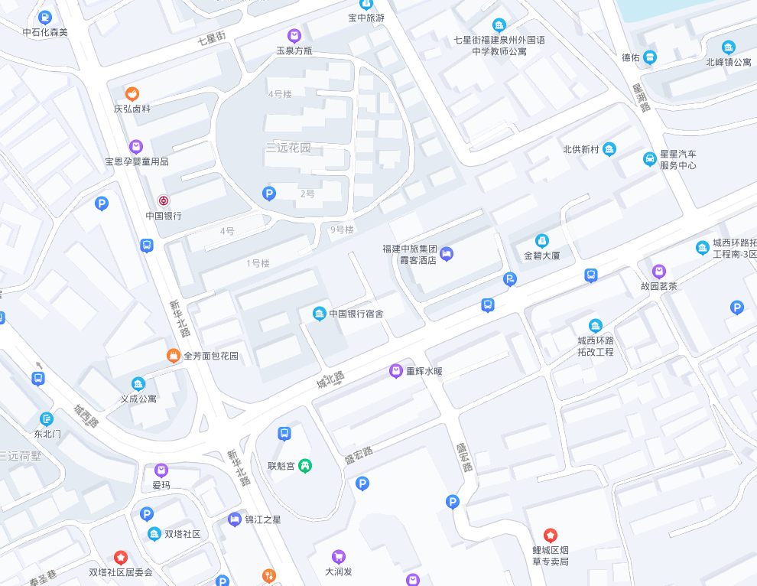
3.1土地位置及四至：位于泉州市丰泽区新华北路东侧，城西环路北侧，宗地四至：东至泉州中旅运输车队、西至中国银行泉州分行宿舍区、南至泉州商业运输公司宿舍楼、北至三远花园；
3.2土地使用权面积：2253.7平方米，规模适中；
3.3土地用途：批准用途为商住用地，现状为空地；
3.4土地临路状况：不临路，临路状况差；
3.5土地形状：宗地形状为矩形，对土地利用有利；
3.6水文地质、地形、地势状况：水文地质好，地势较高，地势平坦，地下水位较低；
3.7宗地规划利用条件：根据委托估价方提供的《关于下达2005-18号拍卖地块规划设计条件的通知》（泉规[2005]719号），估价对象容积率为1.4以下，本次估价针对估价目的，根据规划利用条件，设定估价对象容积率1.4；
3.8宗地基础设施条件：宗地红线外“五通”；
3.9宗地现状利用状况：宗地红线内平整；
3.10其他用地限制：估价人员现场实勘，待估宗地四周不通路；根据委托估价方提供的《关于下达2005-18号拍卖地块规划设计条件的通知》（泉规[2005]719号）,待估宗地的“主出入口位置为：设置在用地南侧，通过泉州商业运输公司宿舍楼底层架空通道出入”。本次评估根据该规划设计条件，未考虑待估宗地的通行权价格影响因素；
3.11土地权利状况：估价对象的土地所有权属于国家所有，土地使用权人为泉州市富翔房地产开发有限公司，使用权类型为出让，用途为商住用地，土地剩余使用年限为商服23.9年、住宅53.9年。根据估价目的，在本次估价期日，未涉及抵押权、担保权及地役权等他项权利。
第三部分 土地估价结果及其使用
一、估价依据
1、国家有关法律、法规、行政规章、估价对象所在省市的有关法律法规和政策
1.1《中华人民共和国民法典》（2020年5月28日第十三届全国人民代表大会第三次会议通过，中华人民共和国主席令第四十五号公布，自2021年1月1日起施行）
1.2《中华人民共和国土地管理法》（根据2019年8月26日十三届全国人大常委会第十二次会议表决通过关于修改《土地管理法》决定，本决定自2020年1月1日起施行）
1.3《中华人民共和国城市房地产管理法》（2019年8月26日十三届全国人大常委会第十二次会议表决通过关于修改《城市房地产管理法》的决定，本决定自2020年1月1日起施行）
1.4《中华人民共和国城乡规划法》(2019修正，根据2019年4月23日第十三届全国人民代表大会常务委员会第十次会议《关于修改〈中华人民共和国建筑法〉等八部法律的决定》第二次修正）
1.5《中华人民共和国资产评估法》（中华人民共和国主席令第四十六号，于2016年7月2日通过，自2016年12月1日起施行）；
1.6《最高人民法院关于实施<最高人民法院关于人民法院委托评估、拍卖工作的若干规定>有关问题的通知》（法释[2012]30号，自2012年1月1日起实施）；
1.7《最高人民法院关于人民法院确定财产处置参考价若干问题的规定》（（法释〔2018〕15号）于2018年6月4日由最高人民法院审判委员会第1741次会议通过，现予公布，自2018年9月1日起施行）
1.8《最高人民法院办公厅、中国资产评估协会、中国土地估价师与土地登记代理人协会、中国房地产估价师与房地产经纪人学会、中国矿业权评估师协会、中国珠宝玉石首饰行业协会关于印发<人民法院委托评估工作规范>的通知》{法办〔2018〕273号}；
1.9《中华人民共和国城镇国有土地使用权出让和转让暂行条例》（1990年5月19日中华人民共和国国务院令第55号发布，根据2020年11月29日《国务院关于修改和废止部分行政法规的决定》修订）。
1.10《招标拍卖挂牌出让国有建设用地使用权规定》（中华人民共和国国土资源部部令第 39 号发布，自 2007年 11 月 1 日起施行）
1.11《国务院关于加强国有土地资产管理的通知》（国发[2001]15号）；
1.12《节约集约利用土地规定》（中华人民共和国国土资源部令第61号，2014年3月27日国土资源部第1次部务会议审议通过，自2014年9月1日起施行）
1.13《中华人民共和国土地管理法实施条例》（1998年12月27日国务院令第256号发布，自1999年1月1日起施行，根据2011年1月8日《国务院关于废止和修改部分行政法规的决定》第一次修订，根据2014年7月9日国务院第54次常务会议《国务院关于修改部分行政法规的决定》第二次修订，2021年4月21日，国务院第132次会议修订通过《中华人民共和国土地管理法实施条例》第三次修订，自2021年9月1日起施行）
1.14《国土资源部关于推进土地节约集约利用的指导意见》（国土资发〔2014〕119号，自发布之日2014年9月12日起实施）
1.15《国土资源部关于调整部分地区土地等别的通知》（2008年12月31日国土资发[2008]308号发布，2009年1月1日起实施）
1.16《福建省实施<中华人民共和国土地管理法>办法》（1999年10月22日福建省第九届人民代表大会常务委员会第十四次会议通过，自2000年1月1日起施行，由福建省第十二届人民代表大会常务委员会第四次会议于2013年7月25日通过修改决定）
1.17《福建省国有土地使用权出让和转让办法》（1993年9月2日福建省人民政府令第9号发布，自发布之日起施行）
1.18《泉州市城市规划管理技术规定（2018版）》（泉政办函[2018]11号，2018年9月1日起施行）；
1.19《泉州市人民政府关于实施泉州市中心市区新一轮城镇土地定级和基准地价的通告》（泉政[2021]2号,于2021年7月1日起实施）
2、采用的技术标准
2.1中华人民共和国国家标准GB/T 18508-2014《城镇土地估价规程》（国家质量监督检验检疫总局2014-07-24发布，2014-12-01实施）
2.2中华人民共和国国家标准GB/T 18507-2014《城镇土地分等定级规程》（国家质量监督检验检疫总局2014-07-24发布，2014-12-01实施）
2.3中华人民共和国国家标准GB/T 21010-2017《土地利用现状分类》（国家质量监督检验检疫总局和国家标准化管理委员会2017-11-01联合发布，自发布之日起实施）
2.4《城市地价动态监测技术规范》（标准编号TD/T 1009-2007，中华人民共和国国土资源部发布2007年05月21日，自2007年09月1日起实施）
2.5自然资源部关于发布《自然资源分等定级通则》和《自然资源价格评估通则》两项行业标准的公告（2021年第16号，自2021年6月1日起实施）
2.6关于印发《土地估价行业评估执业行为准则》和《土地估价行业职业道德准则》的通知（中估协发[2019]29号）
2.7关于贯彻落实《自然资源部办公厅关于做好2021年度自然资源评价评估有关工作的通知》加强业务能力建设规范执业行为的通知（中估协发〔2021〕16号）
3、委托方提供的有关资料
3.1《泉州市中级人民法院重新评估通知》（（2018）闽05委评79号）
3.2《泉州市中级人民法院执行裁定书》（（2018）闽05执1479号）
3.3《国有土地使用证》泉国用（2008）第200189号复印件
3.4《关于下达2005-18号拍卖地块规划设计条件的通知》（泉规[2005]719号）复印件
4、受托估价方掌握的有关资料及估价人员实地勘察、调查所获取的资料
4.1估价对象所在地自然条件、社会经济条件、行政区划人口等方面的基本情况资料
4.2估价对象所在地城市规划资料
4.3估价对象所在地城市基础设施基本情况资料
4.4估价对象所在地土地开发有关资料
4.5估价人员实地踏勘和调查收集的有关估价对象权属、基础设施、宗地条件方面的资料及周边房地产市场行情资料
4.6土地估价师收集的有关估价对象区域因素、个别因素等方面的资料
4.7估价人员实地拍摄的有关估价对象土地利用状况的照片以及区域景观照片
4.8区域内各种基础设施的配套情况及相关的费用等资料
二、土地估价
1、估价原则
本次估价过程中，遵循的主要原则有：
1.1替代原则
自然资源价格评估应以相邻或类似区域的功能相同或相近、条件和内涵相似的自然资源价格为依据，估价结果不得明显偏离具有替代性质的自然资源客观价格。
1.2合理有效利用原则
自然资源价格评估应以待估对象在一定的社会经济条件下，最为合理有效的利用方式为前提。判断自然资源最为合理有效的利用方式通常以是否符合其自身利用条件、法律法规政策规定、规划限制及生态保护要求、市场需求等为依据。
1.3预期收益原则
自然资源价格评估应以待估对象在正常利用条件下的未来客观有效的预期收益为依据。
1.4供需原则
在具备市场环境的情况下，自然资源价格评估应以市场供需决定资源价格为依据，并充分考虑供需的特殊性和市场的地域性。
1.5贡献原则
自然资源总收益是由资源客体及其他投入要素共同作用的结果，价格评估时应充分考虑各要素对总收益的实际贡献水平，客观确定资源价格。
1.6变动原则
自然资源的价格是由各种处于不断变化之中的价格影响因素相互作用形成的，评估中应把握价格影响因素及价格变动规律。
1.7主导价值原则
评估自然资源生态价值时，应以生态系统服务价值为主导，针对不同自然资源类型合理设置服务功能指标，以此为基础评估自然资源生态系统服务价值。
1.8公开市场原则
评估结果在公平、公正、公开的土地市场上可实现。
2、估价方法
2.1估价中采用的主要方法
采用剩余法和基准地价系数修正法分别求取估价对象土地使用权市场价格，采用加权算术平均法最终确定估价对象土地使用权市场价格。
2.2方法选择的依据
根据本次估价的价格类型及估价对象所处的区位条件、基础设施状况、个别条件及土地用途，按照《城镇土地估价规程》等国家有关土地估价的技术规范要求，商住用地宜采用市场比较法、收益还原法、基准地价系数修正法和剩余法估价。经分析比较，本次估价采用剩余法和基准地价系数修正法，具体理由如下：
2.2.1运用市场比较法估价的资料是类似不动产的交易资料。它包括交易目的、交易时间、交易情况资料以及交易实例不动产的区位状况、权利状况和实物状况等资料。由于该区域类似用途的交易案例匮乏，无法搜集到足够可比案例，故无法适用市场比较法。
2.2.2运用收益还原估价法估价的资料是类似不动产的收益资料。包括:租赁价格、经营收入资料、出租率或空置率、运营费用资料、收益率及风险程度资料等等；由于待估宗地所在区域无类似土地出租实例，且难以从房地产收益中分离出土地收益额，故不采用收益还原法。
2.2.3运用剩余法估价的资料是类似不动产的价格与成本资料。包括类似不动产的现有价格资料及其预期分析、开发估价对象不动产的成本资料及其预期分析等等。由于估价对象为商住用地，具有投资开发潜力，项目建成后房地产价值可以预测，开发建设期间正常开发成本、税费和利润等资料较易收集，故适宜采用剩余法进行评估。
2.2.4运用基准地价系数修正法的资料是估价对象所在城市的基准地价资料、土地价格随时间变化的资料等。待估宗地位于基准地价的覆盖范围内，该基准地价具有一定的现势性，因此可选用基准地价系数修正法进行评估。
2.2.5成本逼近法一般适用于新开发土地或土地市场欠发育、少有交易的地区或类型的土地价格评估。虽然该片区商住用地成本资料可通过市场调查搜集，但土地的价格大部分取决于土地的效用，并非是土地的成本，故本次估价实际未采用成本逼近法。
2.3所采用估价方法描述
2.3.1剩余法
土地之所以有价值，完全在于其可以开发、利用、建房，并可以从中获取收益。剩余法是将待估地产的预期开发价值扣除正常投入费用、正常税费和合理利润后，依据该剩余价值测算待估地产价值。
V＝A－B－C
式中：V：待估土地价格
A：开发完成后的不动产价值
B：整个开发项目的开发成本
C：开发商合理利润
2.3.2基准地价系数修正法
基准地价系数修正法的基本原理是以政府公布的宗地所处土地级别的基准地价为基准，通过区域因素和个别因素条件分析，对各影响因素进行系数修正，从而求得宗地地价的土地评估方法，其计算公式为：
式中：——土地价格；
——某一用途土地在某一土地级别上的基准地价；
——宗地地价修正系数；
——估价期日、容积率、土地使用年期等修正系数。
3、估价结果
3.1每种估价方法的估价结果：剩余法测算的土地地面单价18604元/平方米，基准地价系数修正法测算的土地地面单价6403元/平方米。
3.2最终估价结果确定方法及依据：用剩余法时从项目投资可行性的角度，分析了物业的投资情况和预期收益水平，测算的结果反映了土地开发者对地价的承受能力，由于待估宗地的收益能力及开发成本均可预测，故不会出现较大的误差，估价结果可信度较大；采用基准地价系数修正法评估的地价，能代表一般市场水准，遵循替代原则，反映土地使用价值。由于估价对象各因素条件与基准地价设定的条件相比，无特别异样的因素，均在基准地价可调整范围内，故不会出现较大修正误差。因此，两种估价方法均能反应估价对象价值，均具有一定可信度。
两种方法所得计算结果有一定差距，根据估价对象的特点以及目前市场行情，结合估价师的经验，采用加权算术平均法求取最终估价结果，评估得到估价对象在估价设定规划条件及开发程度条件下、估价期日为2022年3月7日的土地使用权估价结果具体如下表：
表3-1 估价结果确定表
项目  估价结果 | 泉州市丰泽区新华北路东侧，城西环路北侧
剩余法（元/平方米）（权重65%） | 18604
基准地价系数修正法（元/平方米）（权重35%） | 6403
估价结果地面地价（元/平方米） | 14334
估价结果楼面地价（元/平方米） | 10239
土地使用权面积（平方米） | 2253.7
土地使用权价值 | 32300000  （人民币大写叁仟贰佰叁拾万元整）
需扣除的相关税费（包含印花税、增值税、土地增值税等） | 3280000
扣除相关税费后净值 | 29020000  （人民币大写贰仟玖佰零贰万元整）
宗地具体估价结果详见《土地估价结果一览表》（附表1）。
三、估价结果和估价报告的使用
1、估价的前提条件和假设条件
1.1前提条件
1.1.1估价依据的可靠性
本次估价所采用的依据均具有时效性，委托估价方提供的资料真实、完整、合法、有效，任何有关估价对象的运作方式、程序符合国家、地方的有关法律、法规。
1.1.2市场的客观性
在估价期日的地产市场为公开、平等、自愿的交易市场，即：存在自愿的卖方和买方、足够长的交易时间、市场情况与估价期日的市场情况相同、交易双方都拥有足够的交易知识和信息、买方并非出于特别兴趣而急于购买、卖方并非出于特别目的而急于出售。
1.1.3地价内涵
本次评估的地价内涵是指在公开市场条件下，在估价期日2022年3月7日，设定估价对象用途为批发零售用地（可分割）、住宅用地，土地开发程度设定为红线外“五通”及红线内土地平整，至估价期日，土地剩余使用年限为商服23.9年、住宅53.9年，设定估价对象容积率1.4，满足以上条件的国有出让土地使用权市场价格。
1.1.4土地的持续利用
估价对象与其它生产要素相结合，能满足目前生活、经营的正常进行，保证企业的持续发展。
1.2、假设条件
1.2.1估价对象用途以法定的批准用途商住用地进行设定；
1.2.2估价期日设定为2022年3月7日；
1.2.3评估设定土地剩余使用年限为商服23.9年、住宅53.9年；
2、估价结果和估价报告的使用
2.1估价报告和估价结果发生效力的法律依据
本次估价所依据的主要法律、法规详见本报告“第三部分——土地估价结果及其使用”中“一、估价依据”中的“ 1、国家有关法律、法规、行政规章、估价对象所在省市的有关法律法规和政策”部分，本估价报告和估价结果的作用依照该部分法律、法规的有关规定发生法律效力。
2.2本报告和估价结果使用的方向与限制条件
2.2.1本报告及估价结果仅为人民法院确定财产处置参考价提供参考依据，当用于其它目的，本报告评估结果无效；
2.2.2本土地估价报告仅供委托估价方及土地估价机构管理部门使用，未经估价方同意，不得提供、转借给其他单位和个人，不得以任何形式公开发表。
2.2.3本估价报告的估价结果仅在报告中的假设前提下才能有效地体现估价对象在估价期日的实有的公开市场价格；否则，如若将来的规划指标有调整、上述假设前提与实际不符，则本报告的估价结果也应同时作相应的修改；
2.2.4本报告应完整使用，引用估价结果时应符合估价目的、地价定义等规定。
2.3土地估价报告的使用有效期
自估价报告提交日起，有效期为一年。
2.4估价报告和估价结果的使用权归委托估价方所有，估价机构对估价结果有解释权。
2.5违规或不当使用本土地估价报告和估价结果的，受托估价方不承担任何法律责任。
3、需要特殊说明的事项
3.1有关资料来源及未经实地确认或无法实地确认的资料和估价事项
3.1.1估价过程中采用的资料主要来源于委托估价方提供、估价机构的调查搜集以及泉州市自然资源和规划局发布的有关文件资料。
3.1.2估价师对估价对象的现场勘查仅限于可观察和可接触的部分，对于无法实地确认的被遮盖、未暴露或难以接触的部分，依据委估方提供的资料和估价师掌握的资料进行评估。
3.2对估价结果和估价工作可能产生影响的变化事项以及采取的相应措施
3.2.1本次评估引用“中国城市地价动态监测网”公布的相关地价指数数据，在此基础上结合估价对象所在区域社会经济发展、土地市场、规划限制等因素对地价走势的影响，分析得出评估所需的地价指数。
3.2.2本次估价结果对应于本报告第一部分的“地价定义”中开发程度、设定用途等。若估价对象的设定开发程度、用途等影响地价的因素发生变化，该估价结果应作相应调整，甚至重估。
3.3估价对象的特殊性、估价中未考虑的因素及采取的特殊处理
3.3.1估价人员现场实勘，待估宗地四周不通路；根据委托估价方提供的《关于下达2005-18号拍卖地块规划设计条件的通知》（泉规[2005]719号）,待估宗地的“主出入口位置为：设置在用地南侧，通过泉州商业运输公司宿舍楼底层架空通道出入”。本次评估根据该规划设计条件，未考虑待估宗地的通行权价格影响因素。
3.3.2根据委托估价方提供的《关于下达2005-18号拍卖地块规划设计条件的通知》（泉规[2005]719号），估价对象容积率为1.4以下，本次估价对象宗地最佳利用方式为：
①确定评估对象容积率1.4、建筑密度30%
②用途：商住；
③总计容建筑面积：2253.7×1.4=3155.18（平方米）；
设定一层为商业用房，建筑面积为底层占地面积：2253.7×30%=676.11（平方米）；
住宅建筑面积：3155.18-676.11=2479.07（平方米）；
④物业管理用房：根据《泉州市城市规划管理技术规定2018版》有关物业管理用房配置要求“建筑面积10万㎡以下的按照不少于总建筑面积 4‰配置，但最少不低于50㎡；建筑面积超过10万㎡的，超过部分按照 2‰配置”。本次评估设定物业管理用房为50平方米（规划要求最小面积、不计容）；
⑤设定商业配套车位均位于地面，住宅配套车位按平均每户120平方米、每个35平方米标准进行配置，则：
地下车位个数：2479.07/120×0.75=15（个）
地下车位建筑面积：35×15=525.00（平方米）
⑥地下人防面积：根据福建省人民防空条例第十三条：城市规划区和人民防空重点设防镇规划区新建民用建筑，应当按照计容总建筑面积的百分之四至百分之七修建防空地下室。前款规定中，一类人民防空重点城市按照百分之六至百分之七修建；二类人民防空重点城市按照百分之五至百分之六修建；三类人民防空重点城市按照百分之四至百分之五修建。其中设区的市所辖的市、区按照上限要求修建，所辖的县按照下限要求修建。根据人防工程建设需要修建抗力等级五级以上防空地下室工程，应建面积按上述标准乘以0.8系数计算。泉州市属于二类防空重点城市，本次地下人防面积按照百分之六修建，即：
3155.18×6%×0.8=151.45（平方米）
⑦地上总建筑面积：3155.18+50=3205.18（平方米）
⑧地下总建筑面积：525.00+151.45=676.45（平方米）
3.4其他需要特殊说明的问题
3.4.1本报告估价结果是在满足地价定义所设定条件下的土地使用权市场价格，若待估宗地的土地利用方式、估价期日、土地开发状况、土地使用年限、土地面积等影响地价的因素发生变化，该评估价格应作相应调整；
3.4.2评估报告有效期为2022年3月15日至2023年3月14日；
3.4.3受托估价方与委托估价方没有利害关系；
3.4.4本报告由福建宁朗资产评估房地产估价有限公司负责解释；
3.4.5未经评估单位书面同意，本估价报告的全部或部分内容不得适用于公开的文件、通告或报告中，也不得以任何形式公开发表。本评估报告对任何第三者不承担责任。

第四部分 附件

附件1 《泉州市中级人民法院重新评估通知》（（2018）闽05委评79号）、《泉州市中级人民法院执行裁定书》（（2018）闽05执1479号）（复印件）
附件2 《国有土地使用证》泉国用（2008）第200189号、《关于下达2005-18号拍卖地块规划设计条件的通知》（泉规[2005]719号）复印件
附件3 估价对象区域位置示意图及现场照片
附件4 现场查勘记录表
附件5 估价机构营业执照（复印件）
附件6 签字土地估价师资质证书（复印件）
附件7 估价机构资质证书（复印件）

说 明
预计买卖双方需缴纳税费扣除标准：
（1）卖方交易环节应缴纳的相关税费如下：
增值税、城建税及教育费附加=房地产市场价值/（1+5%）×5.60%
土地增值税=房地产市场价值/（1+5%）×5%；
印花税=房地产市场价值×0.05%；
（2）买方交易环节应缴纳的相关税费如下：
契税=房地产市场价值/（1+5%）×3%；
印花税=房地产市场价值×0.05%；

特别声明：买卖双方需缴税费的上述计算方法（标准）仅供竞买人参考，最终实际应缴的税费请自行到相关单位（部门）核查并以其核定的种类和数据为准。

